Dilimizin Zenginlikleri Projesi Mart Ayı Raporu

Projenin Amacı
Dilimizin Zenginlikleri Projesi; okullarda yapılacak söz varlığını zenginleştirme çalışmaları ile öğrencilerin dilimizin zenginliklerini tanımasını, kültür taşıyıcısı olan sözcüklerimizle buluşmasını, buna bağlı olarak da dili iyi kullanmasını ve düşünce dünyasını geliştirmesini amaçlamaktadır.
Bu sayede öğrencilerimiz dilimizin seçkin ve özgün eserlerini tanıyacak, eserlerimizde geçen sözcüklerin derinliklerini (çeşitli anlamlarını) öğrenecek; milletimizin kültürünü, birikimini, düşünce dünyasını ve hayat tarzını söz varlığımızın içinde yeniden keşfedecektir.

Projenin Mart Ayı Eylem Planı Faaliyetleri

7.1. Etkileşimli kitap okuma yönteminde belirlenen bilinmeyen kelimelere yönelik Söyle-Çiz etkinliği gerçekleştirilir.
(1-8 Mart 2024)
7.2. Kelimeler temalar bağlamında ayrıştırılır.
(11-15 Mart 2024)
7.3. Tüm sınıfın etkin katılımıyla bilinmeyen kelimelere yönelik kelime kartları hazırlanır.
(18-22 Mart 2024)
7.4 Hazırlanan kartlar ile Düşün-Bul Uyaklı Kelime Söyle, Eş/Zıt Anlamlı kelimeyi Söyle etkinliklerinden uygun olanları uygulanır.
(1-29 Mart 2024)

Mart Ayında Gerçekleştirilen Faaliyetler

- Etkileşimli kitap okuma yöntemiyle okunan Mozaik kitabının belirlenen bilinmeyen kelimelere yönelik Söyle-Çiz etkinliği gerçekleştirildi.
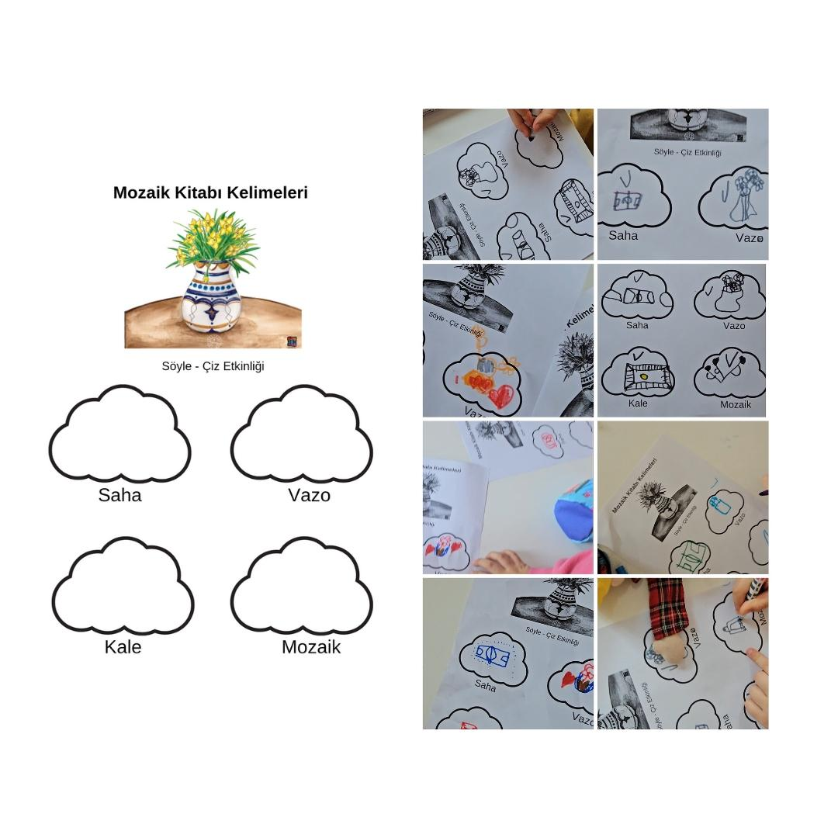

- Etkileşimli kitap okuma yöntemiyle okunan Patiska kitabının belirlenen bilinmeyen kelimelere yönelik Söyle-Çiz etkinliği gerçekleştirildi.

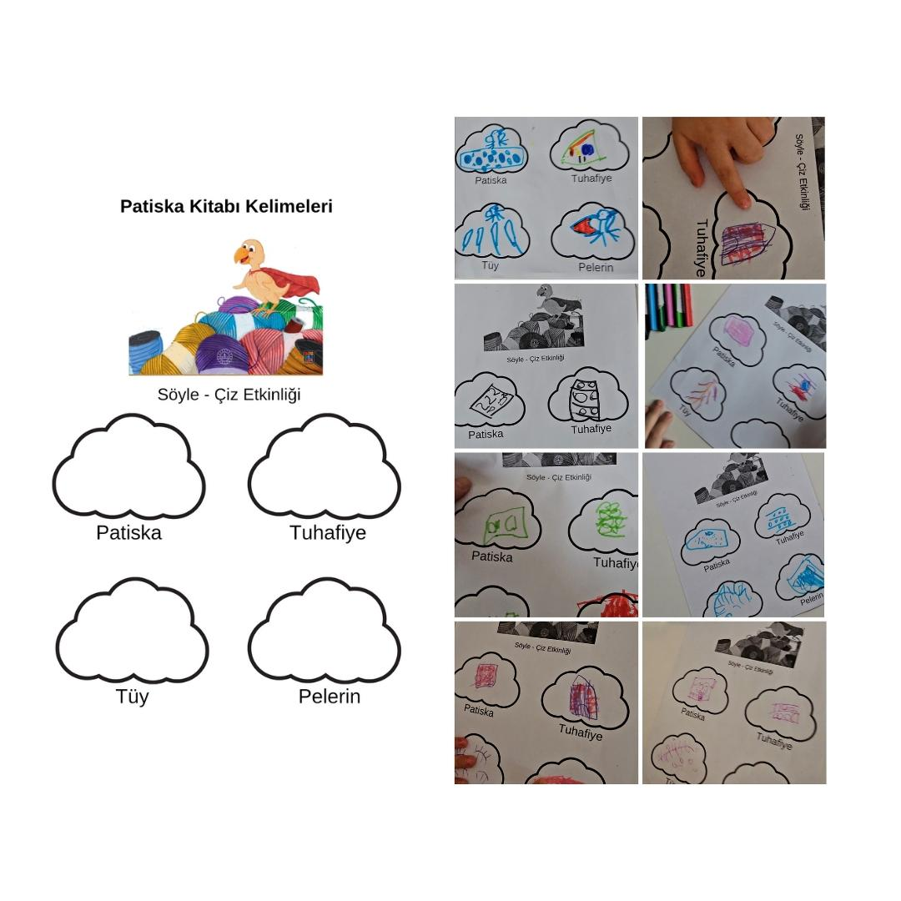

- Etkileşimli kitap okuma yöntemiyle okunan Kaşmir kitabının belirlenen bilinmeyen kelimelere yönelik Söyle-Çiz etkinliği gerçekleştirildi.

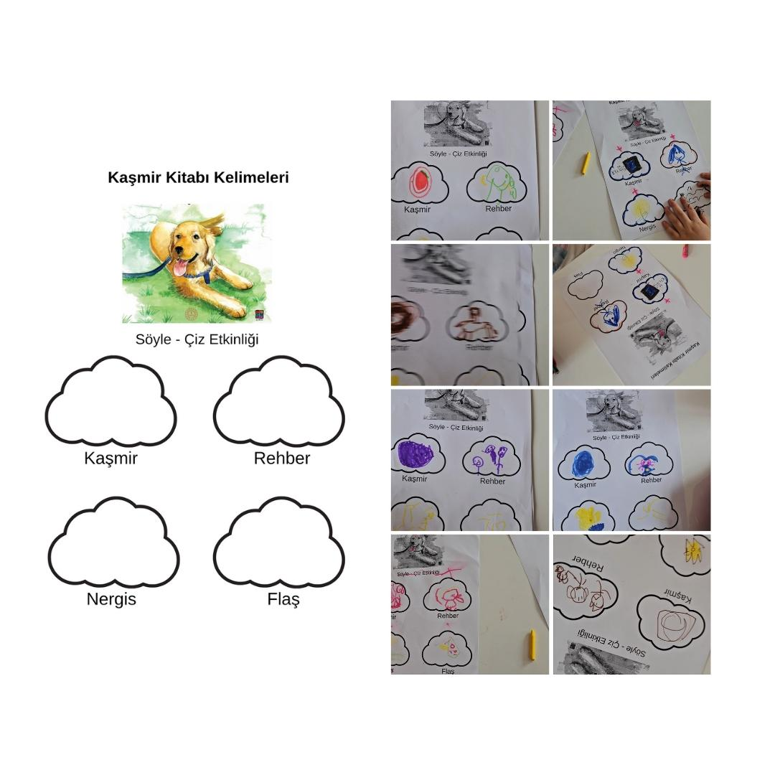

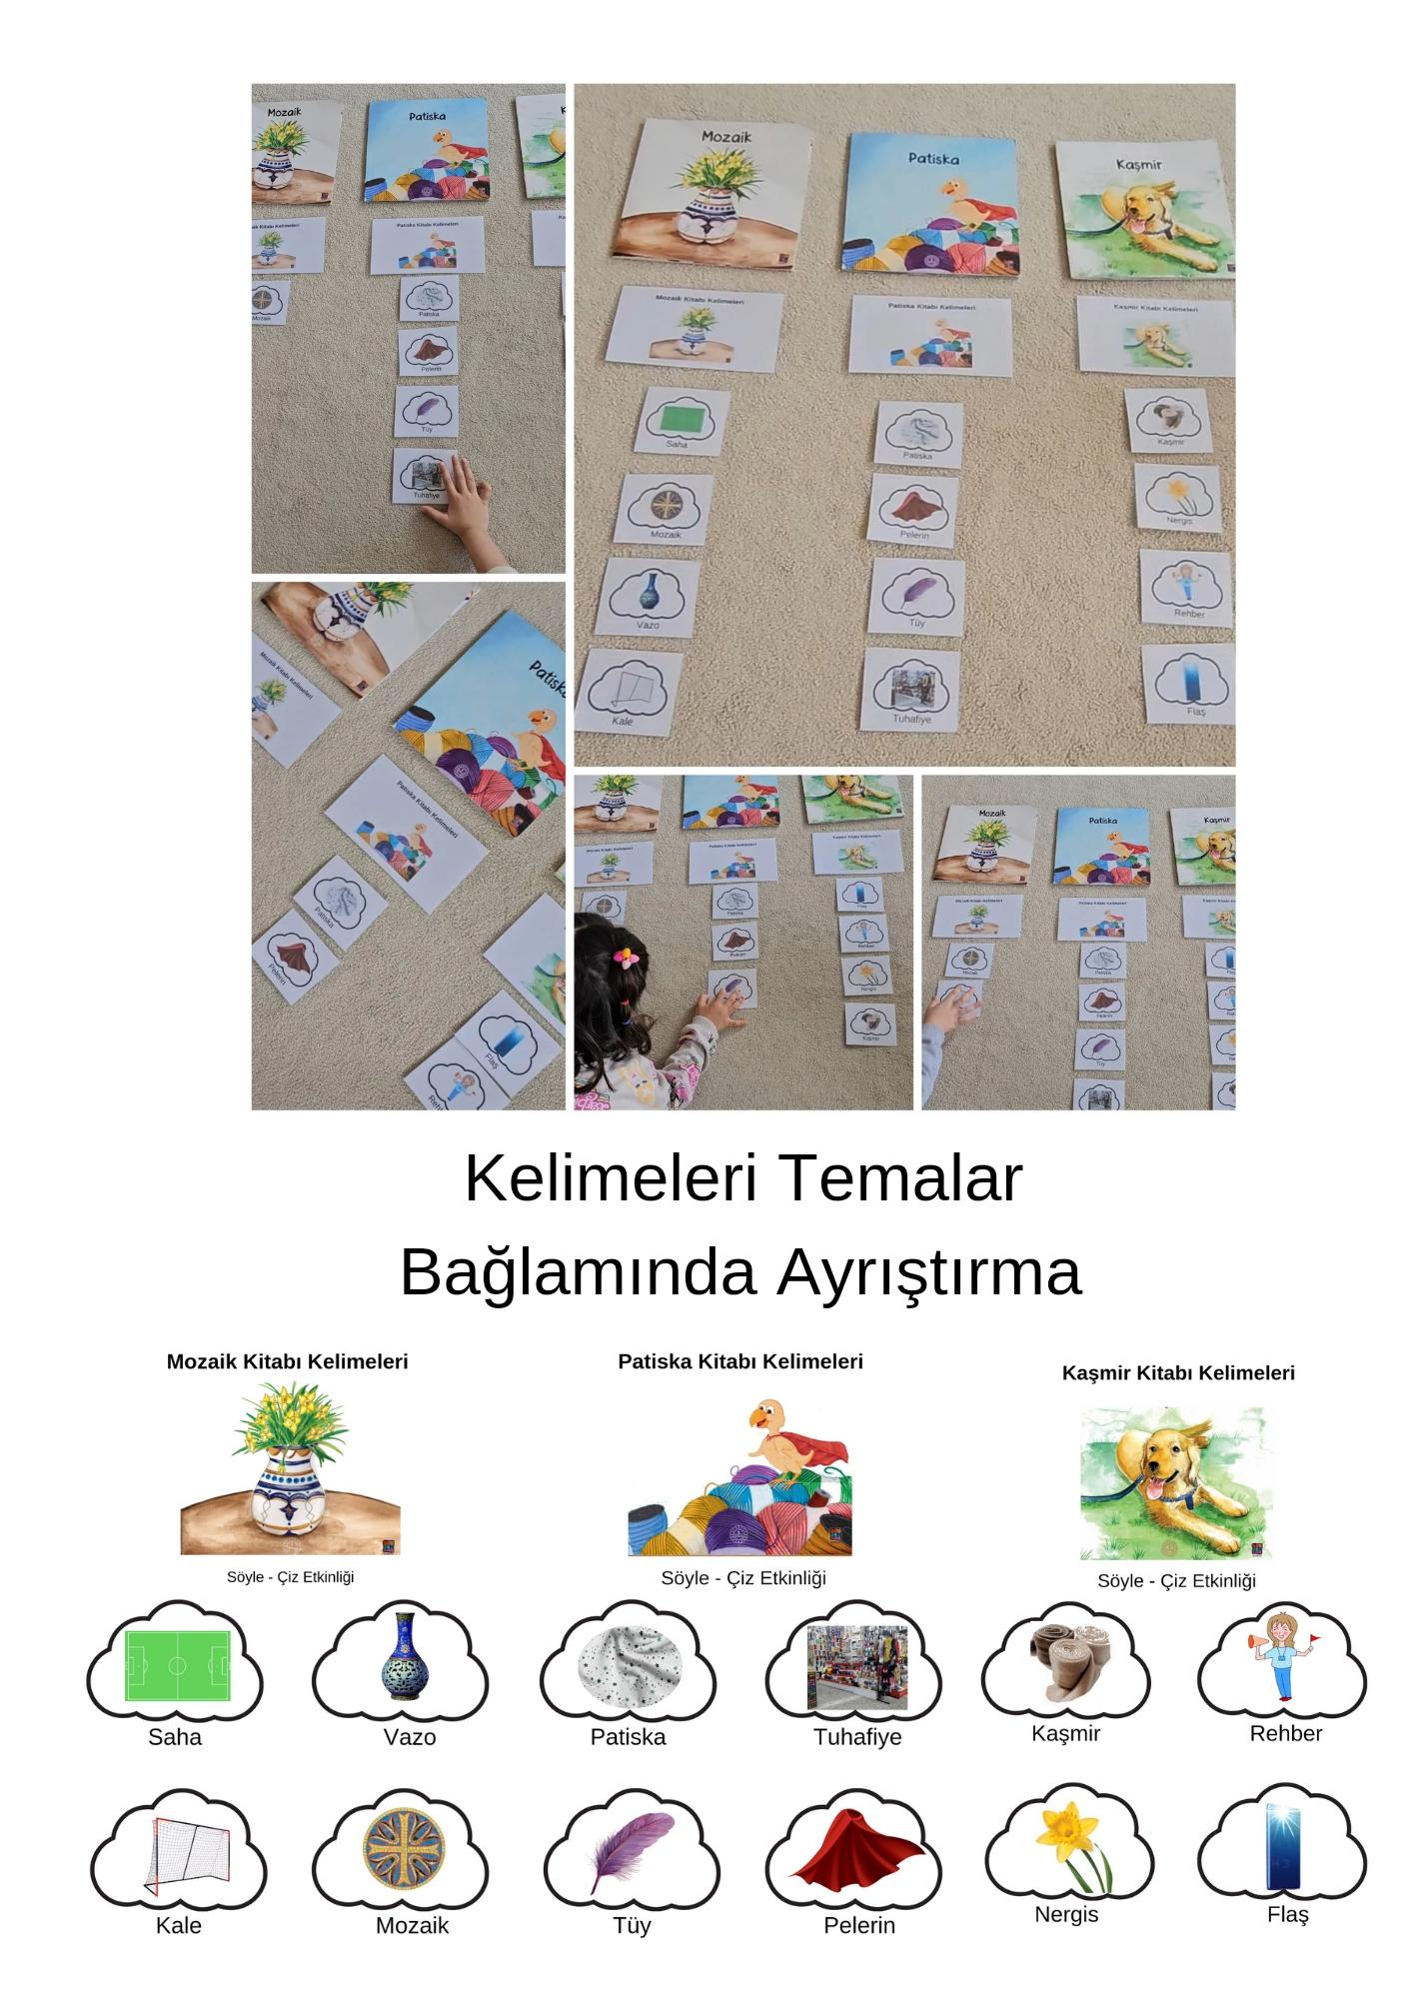
- Kelimeleri Temalar Bağlamında ayrıştırma etkinliği bilinmeyen kelimeleri belirlenen üç kitabın arasında yapıldı. Kitapların içinde geçen kelimelere göre düşün bul etkinliği yapıldı.

- Mart ayının ilk haftasında belirlenen kitaplardaki bilinmeyen kelimelerin uyaklı kelimelerini söyleme ve eşleştirme etkinliği yapıldı.

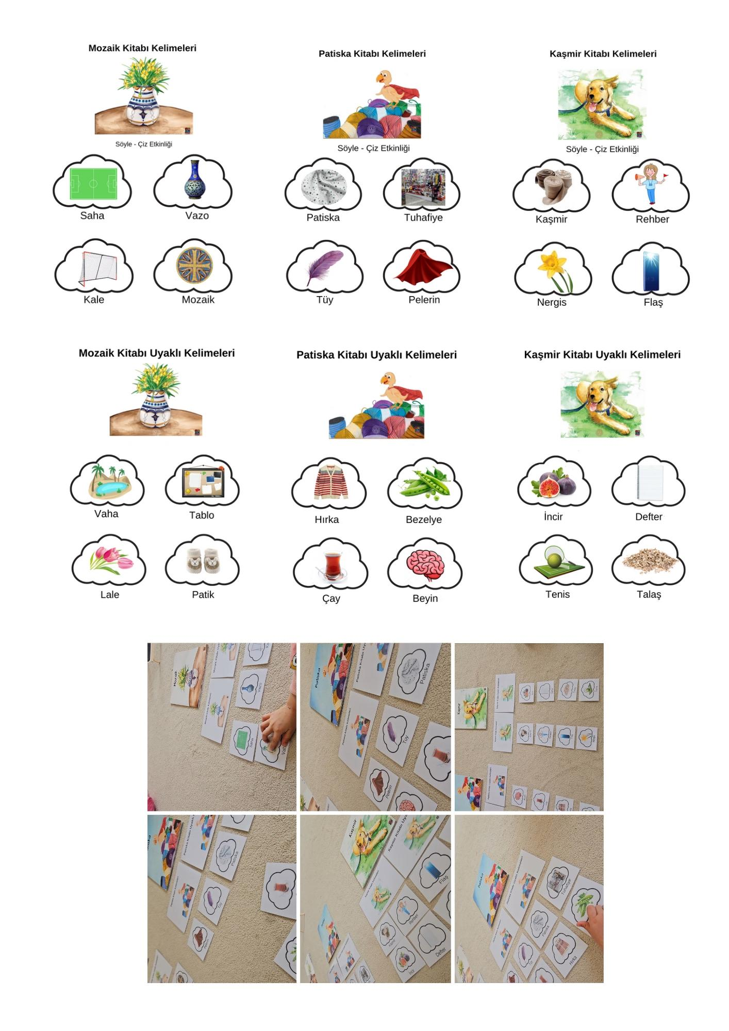

- İlk haftada yapılan söyle çiz etkinliğindeki bilinmeyen kelimelere tüm sınıfın etkin katılımıyla çocuklar tarafından kartlar oluşturuldu. Çocukların kendi oluşturdukları kartlardaki bilinmeyen kelimeleri arkadaşlarına sunum yaparak anlatmaları konusunda desteklendi.
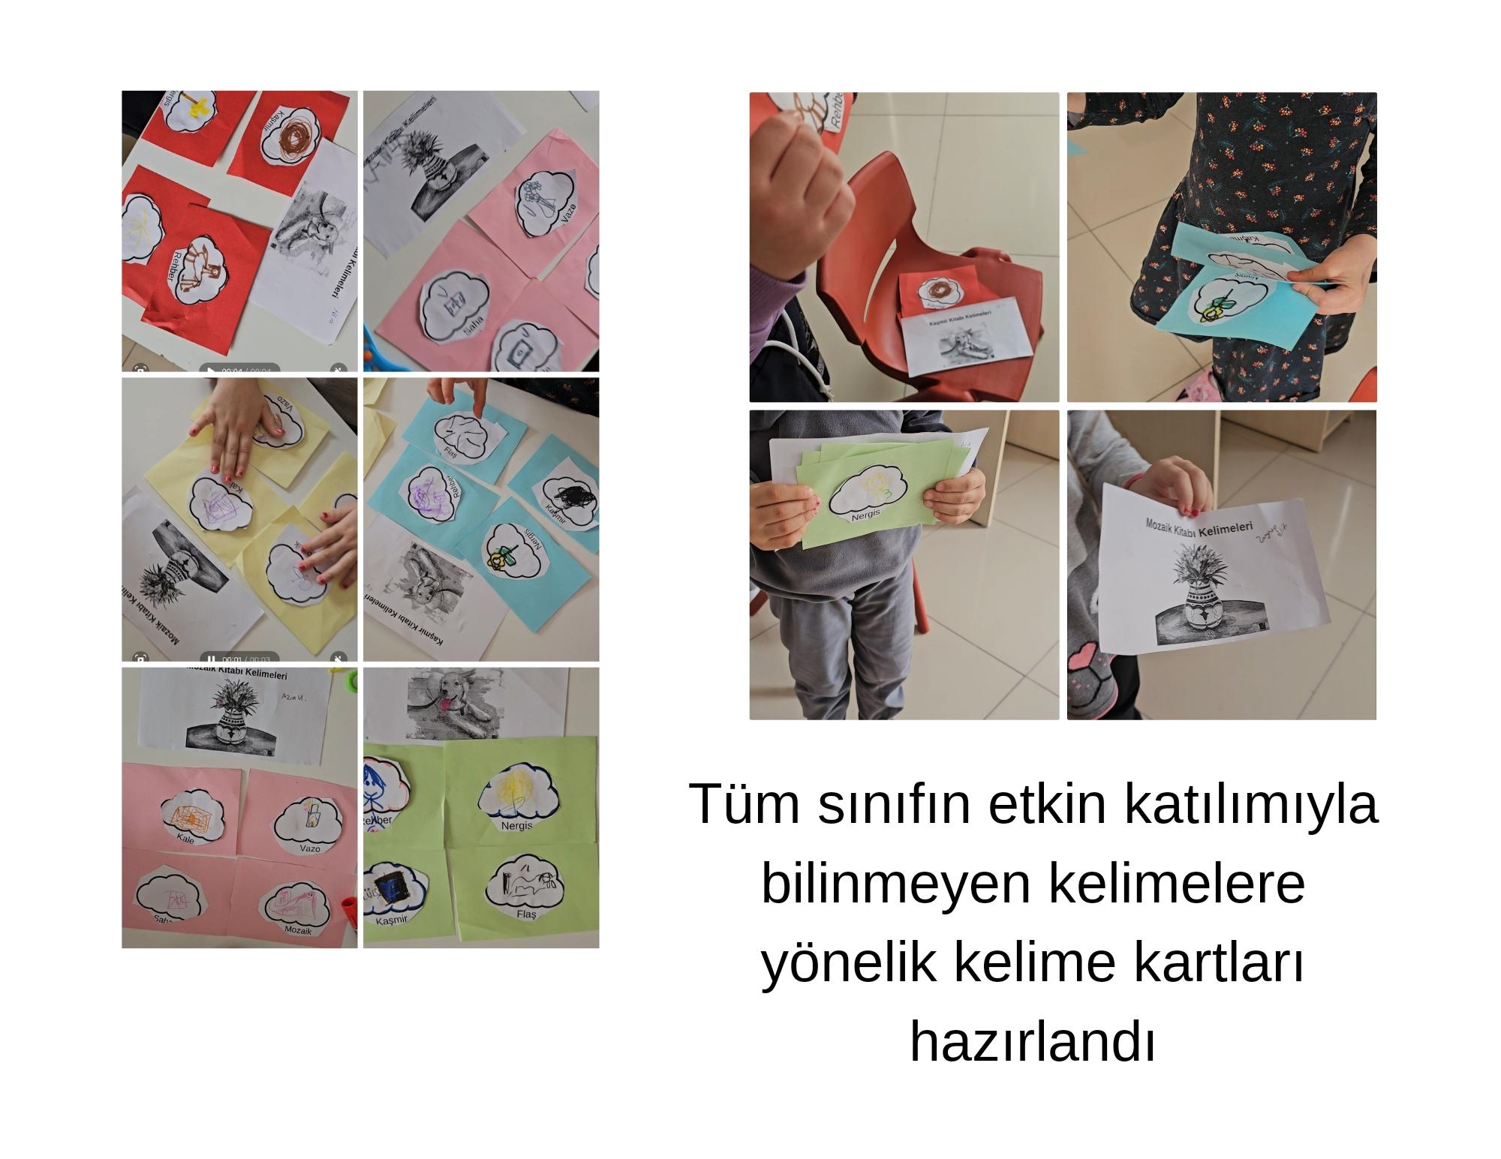
Raporun Sonucu :
Dilimizin Zenginlikleri Projesi okul öncesi eylem planı Mart ayı eylemleri etkili bir şekilde gerçekleştirildi. Projenin amacı olan dili iyi kullanmasını ve düşünce dünyasını geliştirmesine büyük bir katkı sağlandı. Mart ayı eylem planında bilinmeyen kelimelerle planlanan etkinlikler gerçekleştirilerek çocukların kelime dağarcığı zenginleştirildi. Uyaklı kelime ifadesiyle bu proje vesilesiyle tanışmış oldular. Çocuklar kendi kartlarını oluştururken hem çizim becerileri hem de sunum becerileri desteklenmiş oldu.

